Instrukcje dotyczące oprogramowania

Thor X6

Nazwa firmy: Technology Co., Ltd

Pierwszy krok: Podłącz dysk flash do komputera i otwórz go
Jak zainstalować oprogramowanie komputerowe
Dziękujemy za wybranie naszego oprogramowania do znakowania. Następnie pokażę, jak zainstalować oprogramowanie maszyny do znakowania.
Step 1:
Opióro urządzenie pamięci masowej USB, które zapewniamy. Znajdziesz dwa pliki.
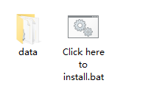
Krok 2:
Double kliknij plik "Clizać tutaj, aby zainstalować. Nietoperz"
Następnie zobaczysz następujący interfejs, który może zostać wkrótce ukończony.
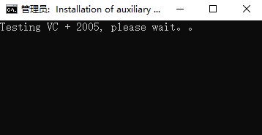
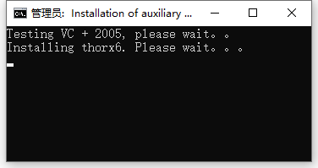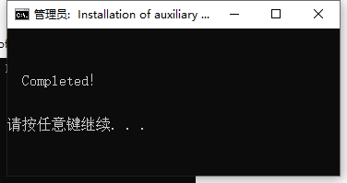
Jeśli widzisz powyższy obrazek, naciśnij enter, aby zakończyć instalację oprogramowania.
Krok 3:
Sprawdź, czy oprogramowanie jest poprawnie zainstalowane.
Poniżej przedstawiono metodę sugerowania, czy oprogramowanie jest poprawne.
1: Zwróć uwagę, czy następująca ikona istnieje na pulpicie komputera, a następnie kliknij dwukrotnie, aby ją otworzyć.
Przed otwarciem oprogramowania należy sprawdzić, czy USB maszyny znakującej jest podłączony do komputera. I upewnij się, że zasilanie maszyny znakującej jest włączone.
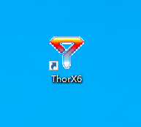

Po otwarciu otrzymasz następujący interfejs.
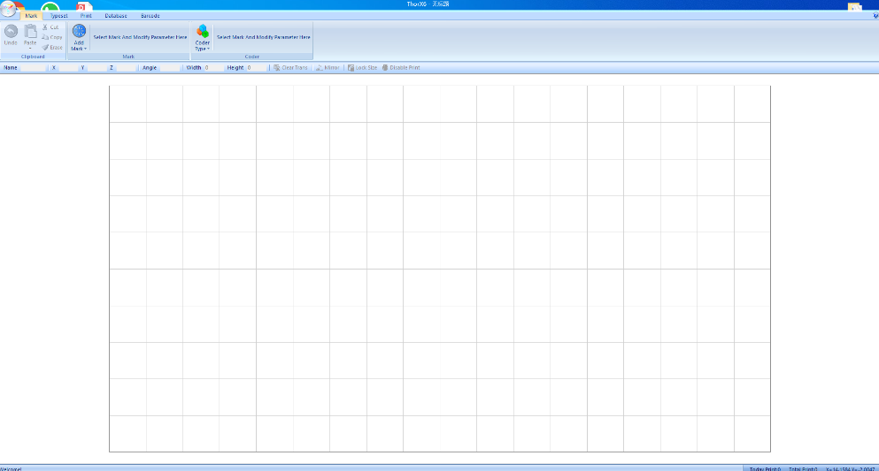
Zwróć uwagę na liczbę kwadratów na rysunku above.
Example 1:
Jeśli obszar drukowania urządzenia wynosi 100 * 180, będzie 10 siatek w kierunku Y i 18 siatek w kierunku X.
Example 2:
Jeśli obszar drukowania maszyny wynosi 40 * 150, będą 4 siatki w kierunku Y i 15 siatek w kierunkuX.
Example 3:
Jeśli obszar drukowania maszyny wynosi 90 * 160, będzie 9 siatek w kierunku Y i 16 siatek w kierunku X.
Sprawdź, czy instalacja jest prawidłowa zgodnie z tą zasadą.
Zastosowanie oprogramowania sterującego systemem znakowania przemysłowego

Kliknij dwukrotnie ikonę, która jest wyświetlana na pulpicie, uruchomi się oprogramowanie do sterowania systemem znakowania przemysłowego, poczekaj kilka sekund, główny interfejs oprogramowania sterującego systemem znakowania przemysłowego pojawi się w następujący sposób:

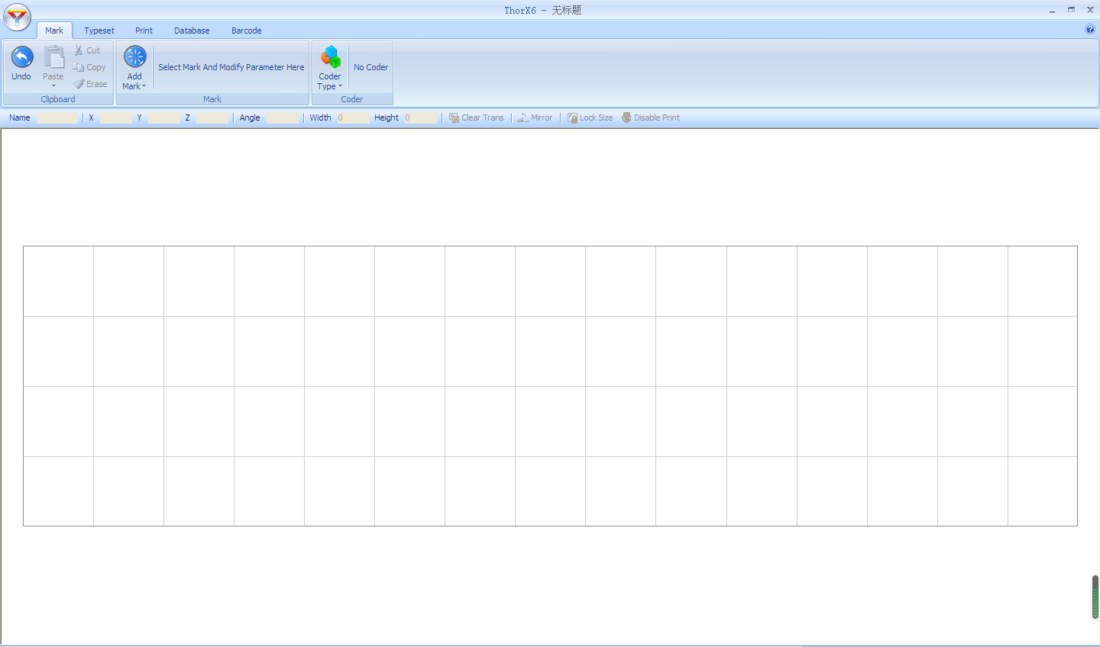

Jest to przycisk operacji na pliku głównym oprogramowania sterującego systemem znakowania przemysłowego, kliknij go, aby otworzyć menu Plik, wszystkie powiązane funkcje dotyczące operacji na plikach są tutaj zawarte, takie jak FileOpen, FileSave itp.

Są topanel fu nction, kliknij odpowiedni przycisk, aby zmienić panele funkcyjne
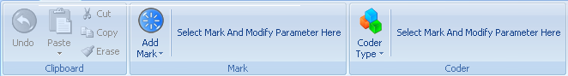

Jest to panel funkcyjny oprogramowania sterującego systemem znakowania przemysłowego, pokazano tutaj różne interfejsy opcji.
Pusty obszar edycji w środkuoprogramowania sterującego systemem znakowania przemysłowego ma ten sam rozmiar co rzeczywisty efekt znakowania. Jest pokazany 10 mm x 10 mm / quadrilled, jest to również maksymalny zakres znakowania tej maszyny znakującej.

Najdalej w oprogramowaniu sterującym przemysłowym systemem znakowania jest pasek statu,który pokazuje wskazówkę informacyjną i liczbę znaków.
Po drugie: obsługa oprogramowania sterującego przemysłowym systemem znakowania
6.1 Szybki start。
Tutaj przedstawimy, jak łatwo utworzyć znak tekstowy i seryjny znak danych SD, a następnie jak dostosować igłę e,aby upewnić się, że miejsce znakowania na obrabianym elemencie.
Kliknij przycisk [oznacz] w panelu funkcyjnym [dodaj znak], pojawi się lista typów znakowania, aby wybrać typ znakowania, tutaj wybieramy pierwszy "tekst", a następnie klikamy lewym przyciskiem myszy w pustym obszarze (zwanym również obszarem edycji znaczników) oprogramowania sterującego przemysłowym systemem znakowania, znak tekstowy jest zbudowany z domyślnymi parametrami.
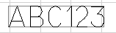
Zwróć uwagę na panel funkcyjny [mark], powiązany parametr znaku, który właśnie zbudowaliśmy, został pokazany w [mark]group.
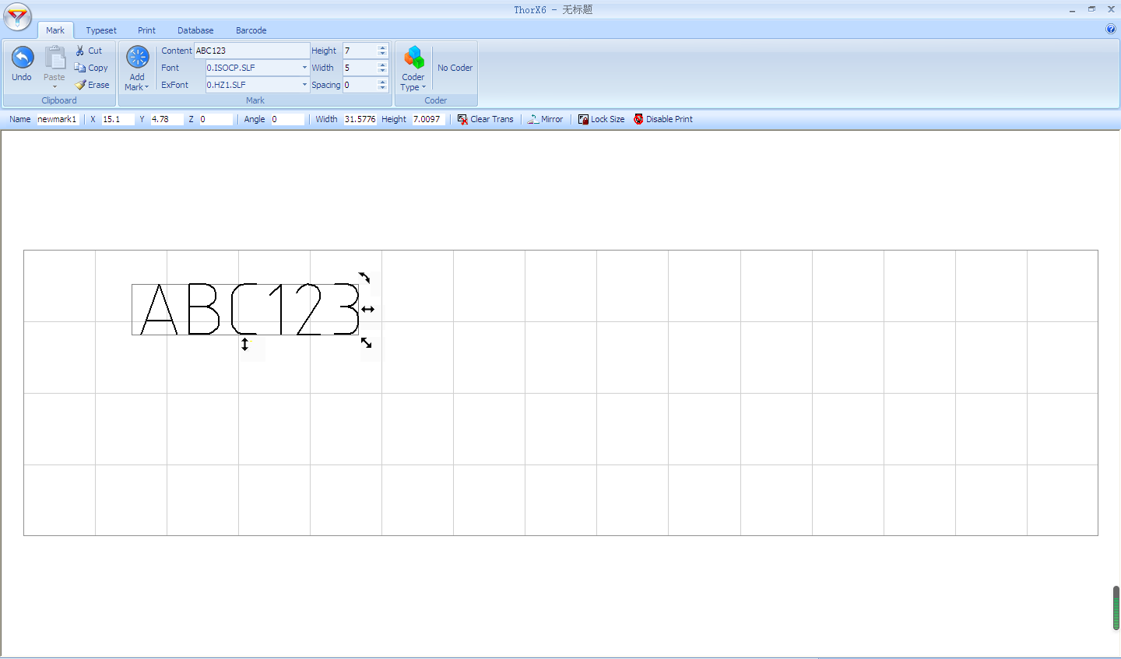

Proszę zachować słowa w okolicy。 Dostosuj, 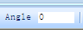możesz zmienić kierunek, na przykład, zmień go na, i zostanie dostosowany w następujący sposób:
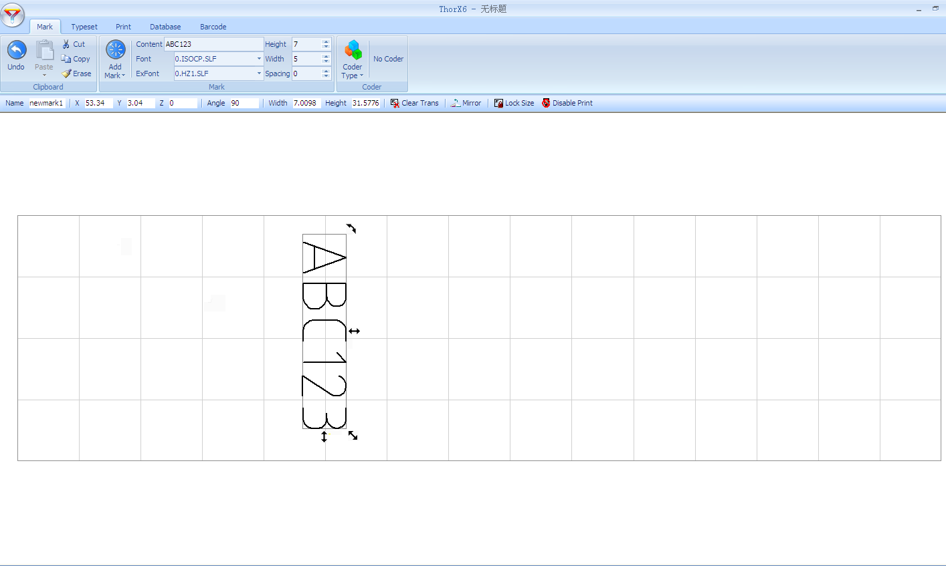
Możesz także przesuwać słowa, poruszając myszą.
Parametry panelu funkcyjnego [mark] będą się zmieniać wraz z różnymitypami znakowania. A parametry na powyższym obrazku dotyczą znaku typu [tekst], który właśnie zbudowaliśmy, który zawiera miejsce oznaczania, oznaczanie treści, oznaczanie czcionki itp. Do tej pory [tekst] był budowany z powodzeniem.

Teraz, w ten sam sposób, mamyznak SD Serial Data. Wybierz także [tekst] na liście typów znakowania, kliknij lewym przyciskiem myszy w obszarze edycji znacznika, a następnie zmień parametr [content] w panelu funkcyjnym [mark] z "ABC123" na "12345" (ale ten krok nie jest wymagany, naszym celem jest pokazanie różnicy między znacznikiem tekstowym a znakiem SD Serial Data. Następnie kliknij przycisk [Typ kodera] po prawej stronie panelu funkcyjnego [mark], w tym momencie znak "12345" zmienia się na czerwony, co oznacza, że typ znacznika to SD Serial Data, jednocześnie możesz zobaczyć powiązane parametry SD Serial Data w grupie [Coder] [mark] panel funkcyjny. Zobacz zdjęcie poniżej:

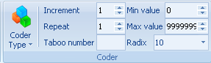

Parametry są względne do typu kodowania znaku, różne typy kodowania mają różneparametry. Powyższy rysunek przedstawia parametr związany z danymi szeregowymi SD. Do tej pory znak SD Serial Data został pomyślnie zbudowany.

W obszarze edycji utworzony znak może wyglądać następująco:
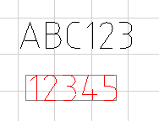
Być może miejsce znakowania, które zbudowałeś, różni się od powyższego przykładu, bez względu na to, możesz przesunąć ostatni zbudowany znak za pomocą kierunkowych, a każde kliknięcie może przesunąć znak o 1 mm. Podczas procesu przesuwania widać, że igła znakująca będzie się poruszać z przemieszczeniem "12345", a za każdym razem, gdy zmieniszmiejsce znakowania, igła znakująca odpowiednio się dostosuje.

Istnieje łatwiejszy sposób na zmianę miejsca znakowania. Kliknij myszką, aby wybrać znaki, następnie znaki zostaną otoczone obramowaniem konturowym, naciśnij lewy przycisk myszy, aby wybrać znak otoczony obrysem bez zwolnienia, przeciągnij znacznik w nowe miejsce. A także igła do znakowania będzie się odpowiednio poruszać.
Dzięki funkcji automatycznej regulacji igły znakującej można wygodnie przesuwać miejsce znakowania zgodnie z rzeczywistymmiejscem znakowania na obrabianym przedmiocie.
Przesuwamy dwa znaki w odpowiednie miejsce, następnie staramy się zaznaczyć te dwa znaki na obrabianych przedmiotach, operacja znakowania jest łatwa, wystarczy kliknąć przycisk [mark], aby otworzyć panel funkcyjny druku obrotowego lub bezpośrednio kliknąćskrótu dla emocji znakowania [F9], w tym czasie maszyna do znakowania zaczyna pracować i zaznacza dwa znaki, które zbudowaliśmy na obrabianym przedmiocie, chwilę później okaże się, że znak SD Serial Data zmienił się jak na poniższym obrazku:

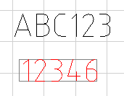

Dane szeregowe SD zmieniły się z "12345" na "12346", i jest to funkcja kodowania SD Serial Data, każdy znak z kodowaniem SD Serial Data automatycznie doładuje liczbę, jeśli nie zmienisz parametru kodowania SD Serial Data, numer doładowania będzie "1".
Do tej pory uzyskaliśmy ogólną wiedzę na temat wykorzystania oprogramowania sterującego systemem znakowania, a kolejne funkcje oprogramowania zostaną wprowadzone szczególnie w kolejnych rozdziałach.

2.2 Operacje na plikach
Kliknij przycisk master operacji na pliku oprogramowania sterującego systemem znakowania przemysłowego, pojawi się menu plików jak na poniższym obrazku:

a. Nowy: utwórz nowy plik, jeśli edytowany plik nie został zapisany, pojawi się monit o zapisanie pliku

Otwórz: otwórz plik jako poniższy obraz:
Okno "Otwórz" wyświetli listę wszystkich plików znakowania w powiązanych folderach, wybierz jeden, kliknij przycisk [Otwórz] lub bezpośrednio naciśnij przycisk [Enter], plik może zostać otwarty.
C. Zapisz: zapisz bieżący plik na komputerze, zobacz poniższy obraz.
Okno "Zapisz" zawiera listę wszystkich plików oznaczających w powiązanych folderach, wprowadź nazwę pliku w polu "Nazwa pliku", a następnie kliknij przycisk [Zapisz] okna lub bezpośrednio naciśnij przycisk [Enter], aby plik mógł zostać zapisany
Uwaga: Funkcja Save może być wykonana tylko wtedy, gdy zawartość pliku zostanie zmieniona.
D. Zapisz jako: zapisz bieżący plik pod inną nazwą. Operacja jest taka sama z [zapisz]。
E. Ostatnio używany plik: Ta lista pokazuje kilka ostatnio używanych plików, można je łatwo znaleźć tutaj .
2.3 Ustanowienie i ediznak
2.3.1 Tworzenie znaczników tekstowych
Zawartość znaków tekstowych, w tym znaków angielskich, liczb, symboli i chińskich znaków, ma jednocześnie parametry związane z czcionką. Oprogramowanie sterujące grawerowaniem zawiera dwa znaczniki tekstowe, jeden jest standardowy [tekst], drugi to [tekst wentylatora].ten dwa rodzaje tekstu ma najbardziej podobne parametry, różnica między nimi tylko inny układ, standardowe znaki [tekst] ułożone w prosty sposób, ale [tekst wentylatora] został rozmieszczony according do określonego kąta początkowego i promienia wentylatora. Te dwa typy znaczników można wybrać, klikając przycisk [dodaj tagi] na wyskakującej liście wybranych typów tagów, w następujący sposób:
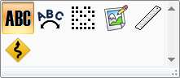
Wskazówki: Po wybraniu typu znaku, nie zostanie zmienionad .
Tutaj przedstawimy metodę użycia [text] i [fan text], ze względu na ich podobną establistion i edit. Po wybraniu typu tekstu, powiązane z nim parametry będą wyświetlane w panelu [tag], Zostało to wprowadzone w wersji 2.1. Tutaj opisujemy każdy z tych parametrów w następujący sposób:
- Treść : Jak sama nazwa wskazuje, tutaj możesz zmienić znacznik tekstowy.
- X,Y,Z: Te trzy parametry służą do określenia pozycji znacznika w obszarze grawerowania. Ta pozycja będzie różna w zależności od tekstu TypE, pod standardowym znakiem [tekst] pozycja ta oznacza lewy dolny róg, podczas gdy [Tekst wentylatora] oznacza układ środka koła w kształcie wachlarza. Tutaj zwróć uwagę na Z, Z będzie działał po uruchomieniu funkcji podnoszenia, która w Z, gdy maszyna miała tę funkcję podnoszenia, Z będzie mógł ustawić wysokość grawerowania tagu.
- Kąt: Zaznacz wokół określonej pozycji X, Y Kąt obrotu, jak dla [tekst wentylatora] ten kąt tylko kąt początkowego rozmieszczenia wentylatora.
- Czcionki angielskie: Nazwazawartości ta g w języku angielskim, liczby, symbole.
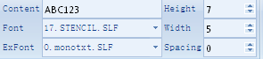
- Dla BMQ0212B zaleca się czcionkę: szablon nr 17

- Wysokość słowa, szerokość słowa: Rozmiar znaków w zawartości tagu, należy pamiętać, że wysokość i szerokość słowa nie mogą być absolutnie ograniczone rozmiarem znaków, t jest tylko rozmiarem odniesienia, rzeczywista wysokość i szerokość słowa, będzie się różnić ze względu na zmiany w różnych czcionkach. Na przykład, gdy szerokość słowa jest ustawiona na 5 mm, znaki numeryczne "1", zwykle nie mają szerokości do 5 mm, ale szerokość zostanie zmieniona, gdy czcionka będzie inna. Na przykład czcionka "ISOCP. TEF" znaków numerycznych "1" szerszych niż czcionka "STENCIL. TEF" liczba znaków "1".jak następuje:
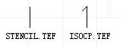
- Spacja słów: odległość między znakami, które w treści znacznika.
- Promień [tekst wentylatora]:Promień zewnętrznej stycznej w kształcie wachlarza.
- Kierunek znaków[tekst fana]: Gdy w układzie w kształcie wachlarza decydują znaki w kierunku środka okręgu lub odejścia od środka okręgu, efekt różnych kierunków jako follows:
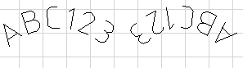
Znaki wychodzące Znak do wewnątrz
2.3.2 Kodowanie znaków tekstowych
Tylko poprawna definicja słów może oznaczać, oznaczać kodowanie dla nie-tekstu będzie bez żadnego znaczenia, [znak kodowania] będzie decydował o słowach w każdej klasie po complote Grawerowanie znaku, jako "numer seryjny" kodu w tekście będzie oznaczone po napisaniu każdego znacznika automatycznie doda wartość "1".
Kodowanie znaczników może być użyte do wyboru za pomocą panelu [tag] [kod]
Znak tekstowy ma cztery tysiącekodów, jak następuje:
- Niekodowanie: Oznacza to , że zawartość tego tagu nie wymaga grawerowania po zakończeniu każdej zmiany, więc ten kod nie ma argumentu.
- Numer seryjny: Ogólnie rzecz biorąc, " numer seryjny" jest tworzony przez pewną liczbę zawodników cha lub przynajmniej przez koniec zawartości znaków cyfrowych, jeśli znacznik nie jest na końcu zawartości znaku, ten znacznik nie będzie mógł oznaczyć, ponieważ jego zawartość nie spełnia "numeru seryjnego" formatu kodowania, " T numer seryjny" kodu w tekście, każdy znak sygnetu mimo wszystko przeprowadzi numeryczne wyniki obliczania parametrów numeru seryjnego ", "zdecydować.
  - Inkrementacja : Oznaczaj wartości treści przy każdej wartości wzrostu czasu obliczeniowego, ogólnie rzecz biorąc, wynosi 1.
  - Powtórzenia: częstotliwość obliczania zawartości tagu.
  - Min: Treść tagu pozwala na wartość minimum, jeśli wynik jest mniejszy niż ta wartość po operacji, wynik automatycznie zmieni się na wartość minimalną.
  - Max: Treść tagu pozwala na wartość maksymalną, jeśli wynik jest większy niż ta wartość po operacji, wynik automatycznie zmieni się na wartość minimalną.
5.Numer tabu: Przepisy, które nie mogą pojawić się w marzeks, na przykład niektóre geograficzne tabu figury "4", Tutaj możesz wpisać "4", w działaniu, tag Treść zostanie automatycznie pominięta pod numerem "4". takich jak "123" bezpośrednio zmieniono na "125 ". po zakończeniu grawerowania.
Uwaga: Bez względu na to, w jaki sposób wartość znacznika zawartości operacji nie zmieni długości znaków zawartości znacznika, oznacza to, że gdy numer seryjny " AB9999" wzrost "1" otrzymałby "AB0000", a nie "AB10000".
- VIN: VIN (numer identyfikacyjny pojazdu), chińska nazwa called kod identyfikacyjny pojazdu, jest to fabrycznie oznaczona na samochodzie w celu identyfikacji i oznaczenia kodu grupy, kody VIN składają się z 17 liter i cyfr, które w pewnych zasadach, pierwsze dziewięć do kontroli, parametry kodowania VIN i "numer seryjny" są w zasadzie takie same, różnica polega na tym, że numer seryjny VIN może ustawić długość kodu, który na końcu , na przykład, gdy długość numeru seryjnego jest ustawiona na 4, po wypełnieniu kodu VIN "ABCDEFGH7JK889999", zmieni się na "ABCDEFGH2JK880 000" zamiast "ABCDEFGH8JK890000".
- Data: Typ kodowania daty zostanie bezpośrednio zmieniony na treść oznaczeń zgodnie z jego jedynym parametrem "format", bez względu na to, jaki jest tag treści, będzie zmiana na datę określoną przez "format". "Format" to specjalny kod utworzony przez grupę znaków, który określa format znaków oznaczonych w treści, formatowanie znaków, patrz definicje Dodatku 1.

2.3.3 Ustanowienie znaku graficznego
Ustal znaczniki graficzne ma metodę same ze znacznikami tekstowymi, ale parametry znaczników graficznych są całkowicie różne, wybierz grafikę z listy grafiki, a następnie w edytorze tagów klikając lewym przyciskiem myszy, a następnie zostanie utworzona pusta grafika tagu. W [tag] panel, kliknij przycisk [Przeglądaj], aby otworzyć okno dialogowe pliku, a następnie w oknie dialogowym pliku, aby wybrać odpowiedni plik graficzny, znak graficzny zostanie pomyślnie ustanowiony.
Parametry X, Y, Z, pomiar kąta obrotu jest taki sam jak znak tekstowy, "Szerokość", "height" służy do określenia rzeczywistego wyglądu rozmiaru wykresu, opcja "Zachowaj współczynnik" zawsze zachowa oryginalne wewnętrzne proporcje grafiki, oznacza to, że po zmianie szerokości wykresu wysoki odsetek grafiki zostanie automatycznie obliczony ulowane przez samą grafikę. Podobnie, gdy zmienisz wysokość grafiki, grafiki, szerokości samej grafiki, współczynnik zostanie również automatycznie obliczony.

